RIVERA

4 ½-Zimmer-Wohnung

mit schönem Ausblick an ruhiger, sonniger Lage

………………………………………..………….………….……………………………………………..………….…….

appartamento di 4 ½ locali

tranquilla, soleggiata e bella vista

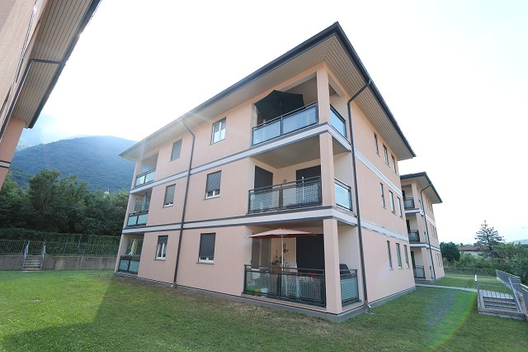

4180/3042

Fr. 590‘000.--

Standort | Umgebung

Eckdaten | Ausstattung

Wohnfläche: ca. 105 m2
Etage: 3.OG
Lift: ja
Zustand: gut
Balkon: 1
Bad/Dusche/WC: 2
Nebenkosten: Fr. 300.--
Zweitwohnsitz: ja, möglich
Bodenbelag: Platten
Heizung: Wärmepumpe
Keller: kleines Kellerabteil
Parkplatz: 1 Tiefgaragenparkplatz

6802 Rivera, via Croglio 16

Region: Monte Ceneri
Lage: ruhig und sonnig
Aussicht: schöne Bergsicht

Schulen: ja
Einkauf: ja
öffentlicher Verkehr: ja
Autobahn: 1km
nächste Stadt: 14km

Beschreibung

Diese 4 ½-Zimmer-Wohnung liegt an sehr ruhiger und sonniger Lage in Rivera, via Croglio 16.
Die 2009 erbaute Wohnung befindet sich in einem guten Zustand. Sie wirkt hell und wohnlich und verfügt über einen offenen Wohn-/Essbereich mit Küche und angrenzendem gedecktem Balkon. Im Sommer ist es dank der Aircondition sehr angenehm zu wohnen. Ein schöner Ausblick erstreckt sich auf die umliegenden Hügelzüge.
Im hinteren Teil der Wohnung sind ein Bad, zwei Zimmer sowie das Elternschlafzimmer mit integrierter Dusche/WC eingebaut.
Zur Wohnung gehören ein kleines Kellerabteil sowie ein Parkplatz in der Tiefgarage.

In ca. 10 Minuten gelangt man nach Lugano und in 20 Minuten erreicht man Bellinzona. Der Lago Maggiore in Magadino liegt ca. 30 Fahrminuten entfernt. In nur ca. 1km gelangt man zur Autobahneinfahrt nach Lugano oder Richtung Norden nach Bellinzona.

Highlights

- moderne, heimelige Wohnung
- Aircondition
- gedeckter Balkon mit schönem Ausblick
- oberste Etage
- günstige Nebenkosten
- zentrale Lage 1km von der Autobahneinfahrt entfernt

Posizione | Dintorni

Dati salienti | Attrezzature

Superficie abitabile: ca. 105 m2
Piano: 3° piano
Ascensore: sì
Condizione: buono
Balcone: 1
Bagno/doccia/WC: 2
Spese di servizio: Fr.
Seconda casa: sì, possibile
Pavimenti: Piastrelle
Riscaldamento: termopompa
Cantina: piccolo vano cantina
Parcheggio: 1 parcheggio sotterraneo

6802 Rivera, via Croglio 16

Regione: Monte Ceneri
Posizione: tranquilla e soleggiata
Vista: bella vista sulle montagne

Scuole: sì
Acquisto: sì
trasporto pubblico: sì
Autostrada: 1 km
prossima città: 14km

Descrizione

Questo appartamento di 4 ½ locali si trova in una posizione molto tranquilla e soleggiata a Rivera, via Croglio 16.
L'appartamento è stato costruito nel 2009 ed è in buone condizioni. Ha un aspetto luminoso e accogliente e dispone di un soggiorno/sala da pranzo aperto con cucina e balcone coperto adiacente. Una bella vista si estende sulle colline circostanti.
Nella parte posteriore dell'appartamento si trovano un bagno, due camere da letto e la camera da letto dei genitori con doccia/WC integrato. appartamento è munito del sistema di aria condizionata

All'appartamento appartengono un piccolo vano cantina e un parcheggio nel garage sotterraneo.

Bellinzona è raggiungibile in circa 20 minuti e Lugano in 10 minuti. Il Lago Maggiore di Magadino è a circa 30 minuti di macchina. In solo 1 km circa si arriva all'ingresso autostradale di Lugano o in direzione nord fino a Bellinzona.

Highlights

appartamento moderno e accogliente
appartamento è munito del sistema di aria condizionata
balcone coperto con bella vista
ultimo piano
costi aggiuntivi favorevoli
posizione centrale a 1 km dall'ingresso autostradale

Eingang, Wohn-/Essbereich mit Küche zona entrata, soggiorno/pranzo e cucina
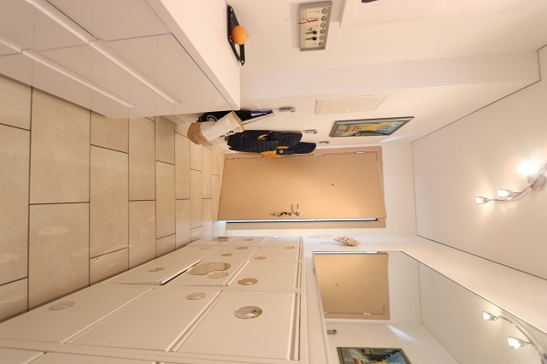
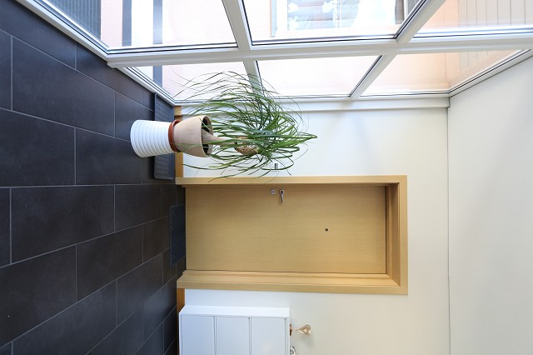

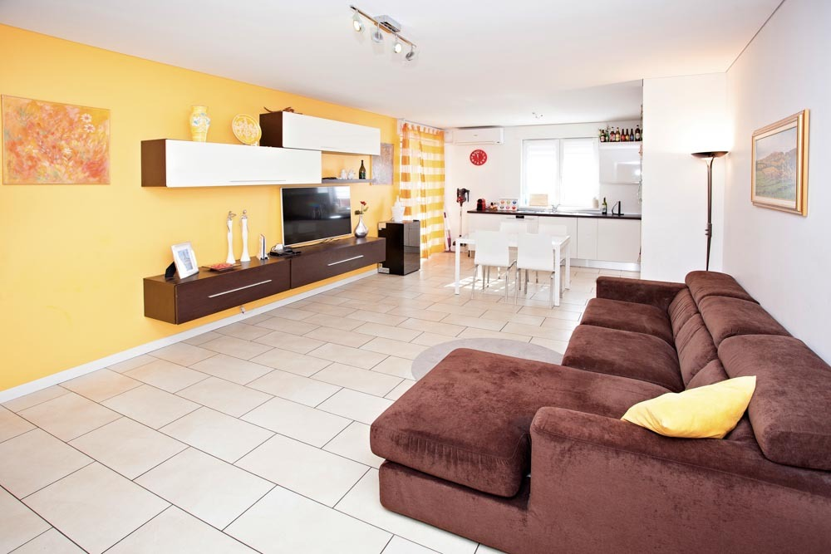
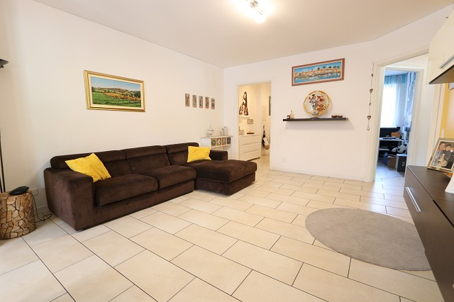

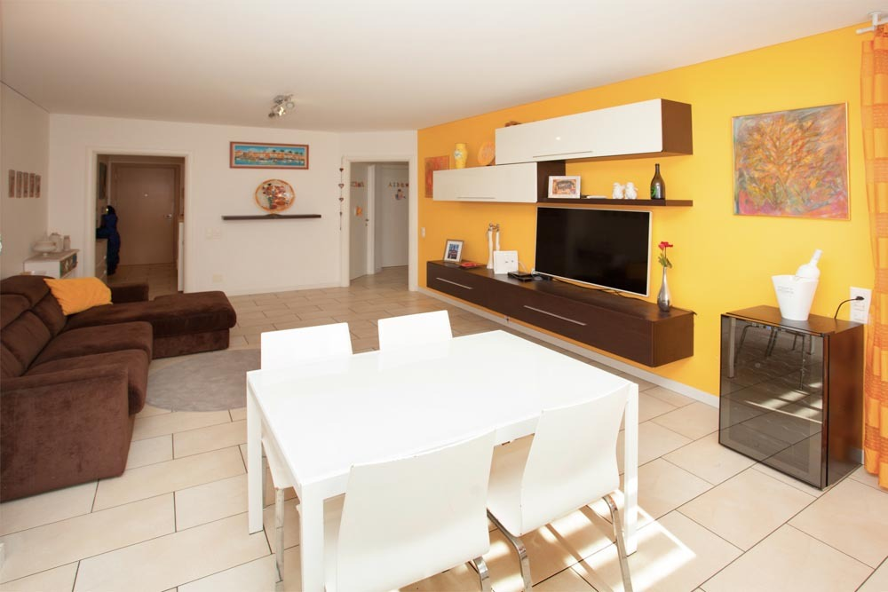
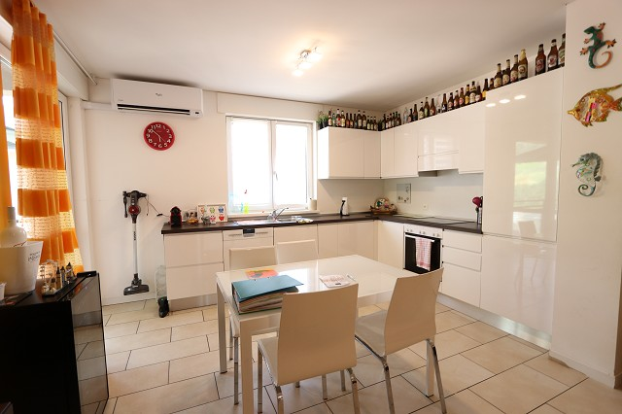

3 Schlafzimmer, Bad und Dusche/WC 3 camere da letto, bagno e doccia
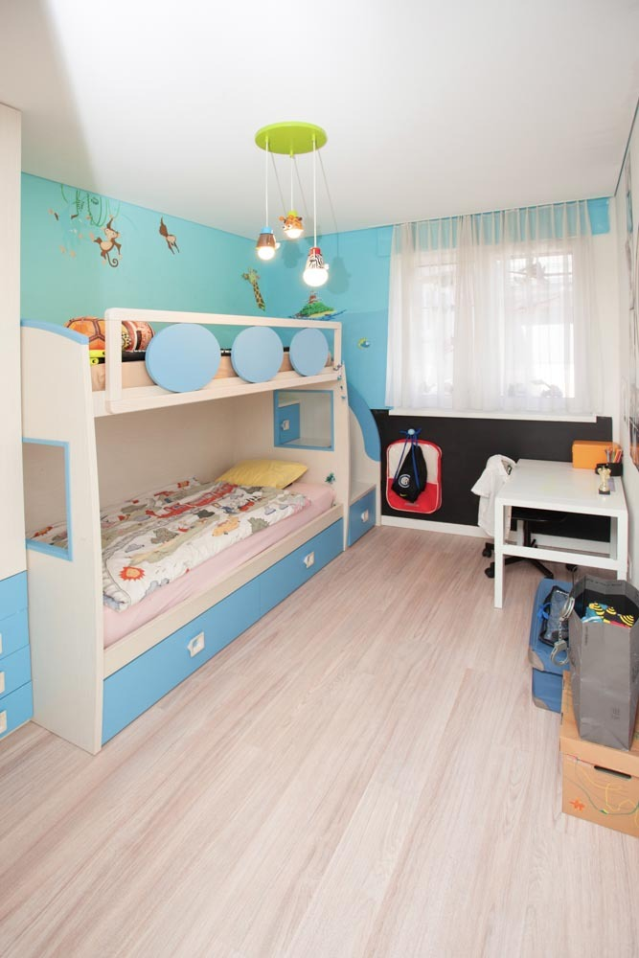
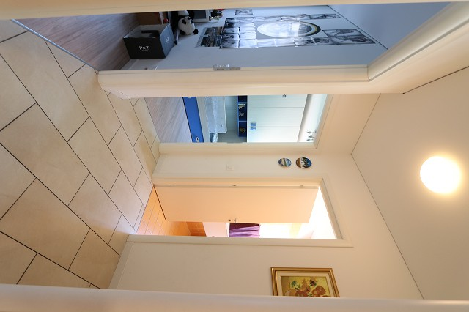

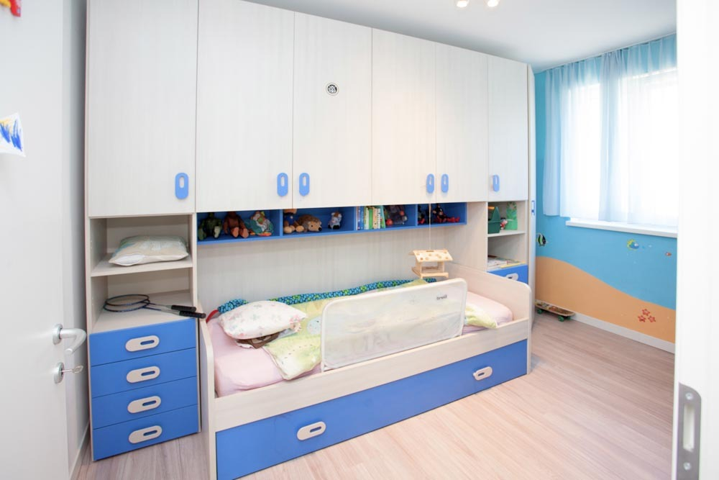
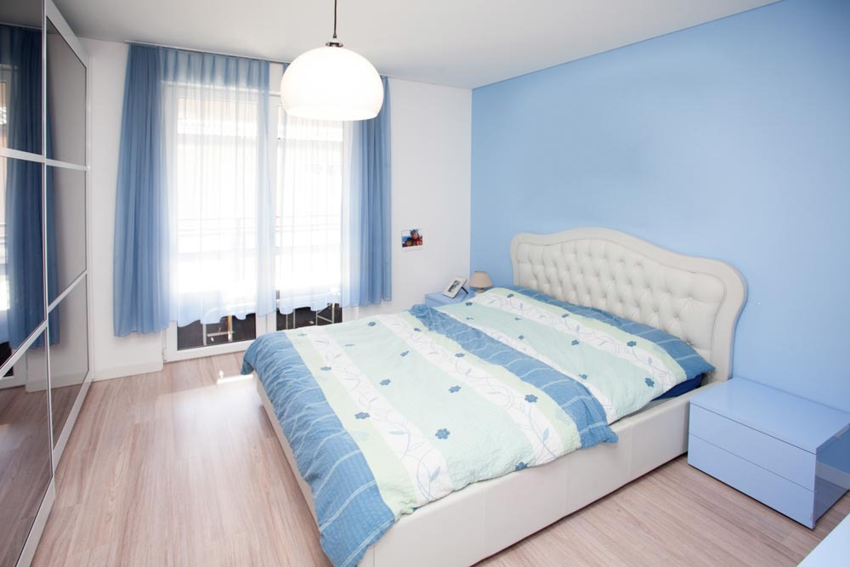

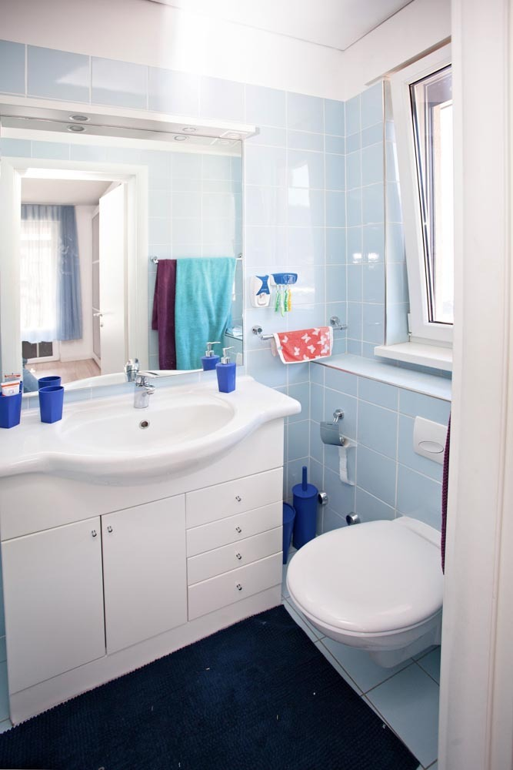
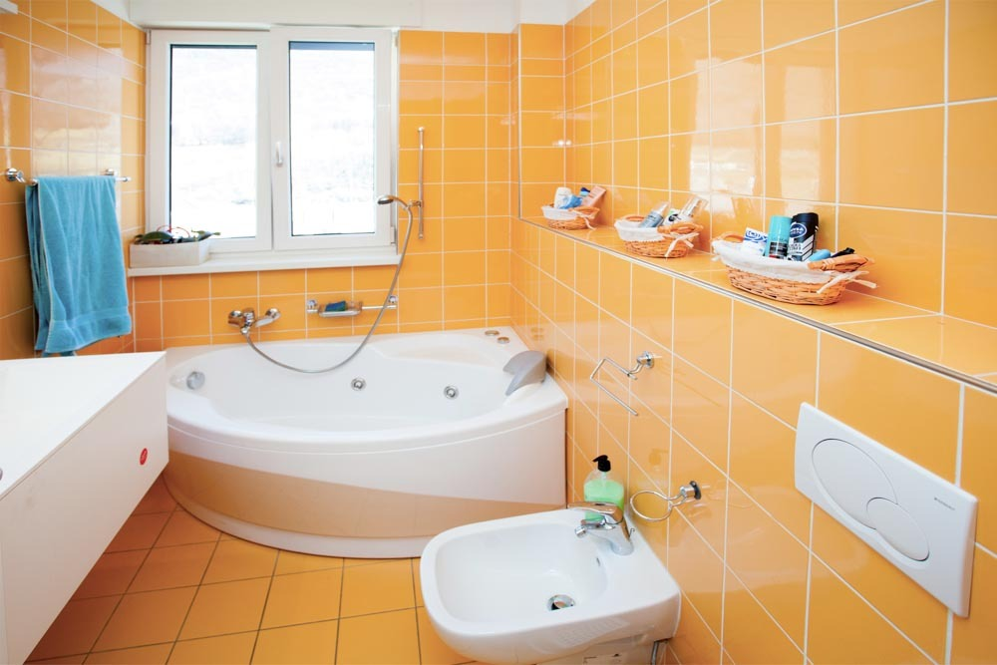

Balkon mit schönem Ausblick balcone con bella vista

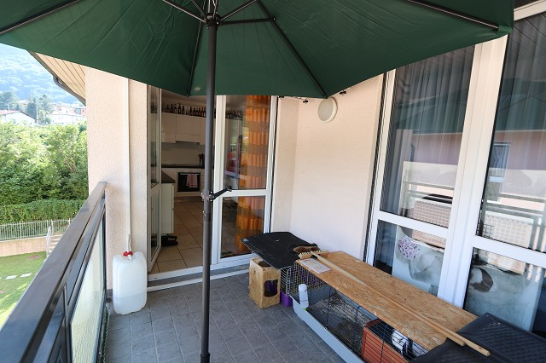
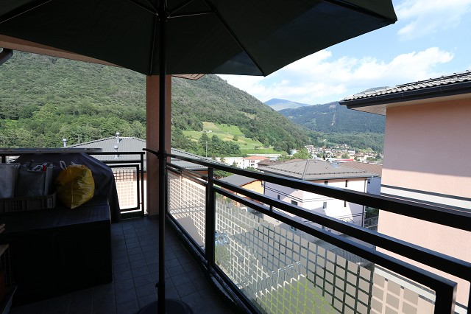

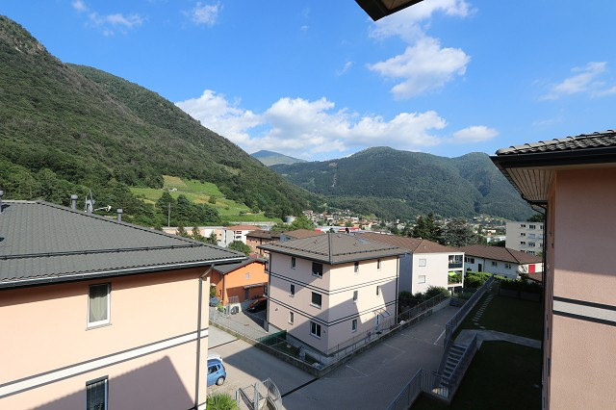
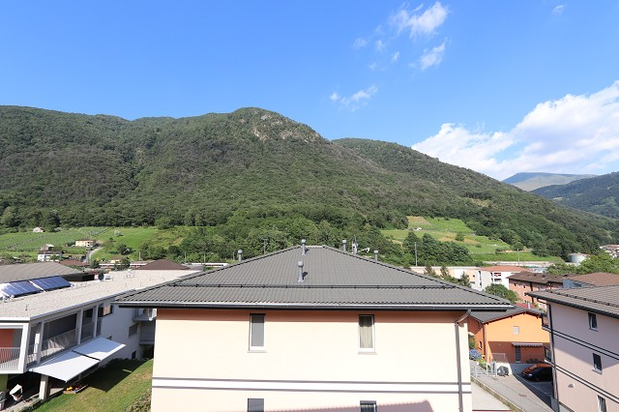

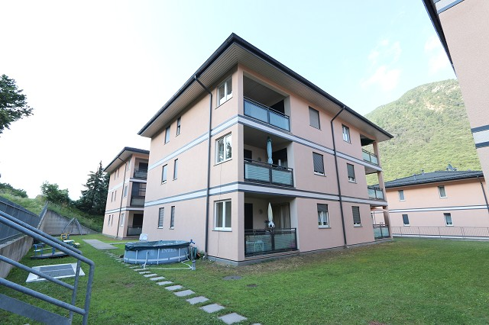
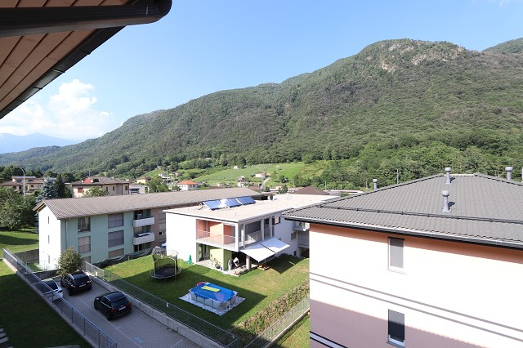

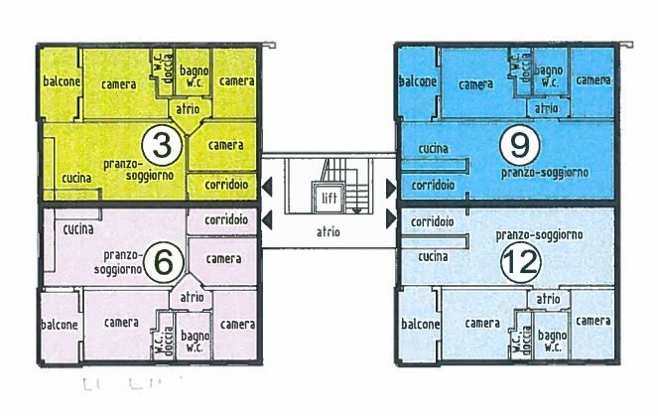

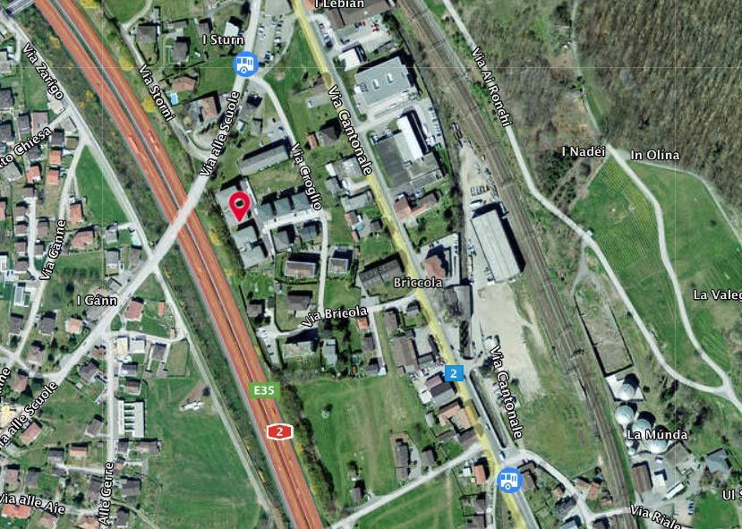

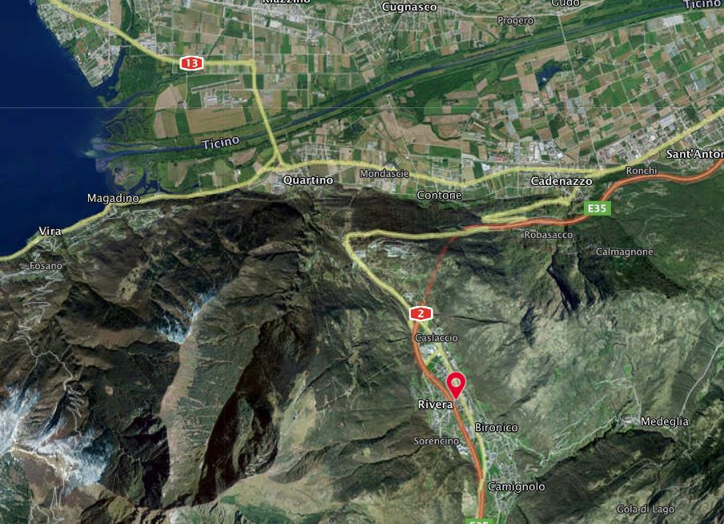

TICINO | Ascona

TICINO | Rivera

